# 付録1. 出力インタフェース比較実験での取得データ

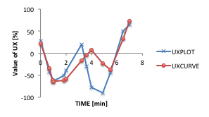

図0.1 出力インタフェース比較実験取得データ（グラフあり）

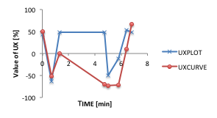

図0.2 出力インタフェース比較実験取得データ（グラフあり）

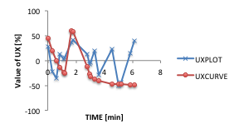

図0.3 出力インタフェース比較実験取得データ（グラフあり）

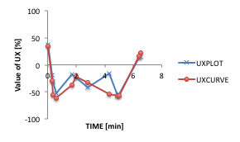

図0.4 出力インタフェース比較実験取得データ（グラフなし）

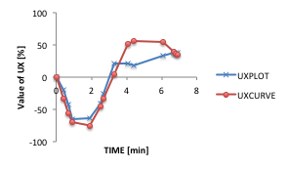

図0.5 出力インタフェース比較実験取得データ（グラフなし）

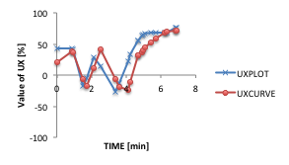

図0.6 出力インタフェース比較実験取得データ（グラフなし）

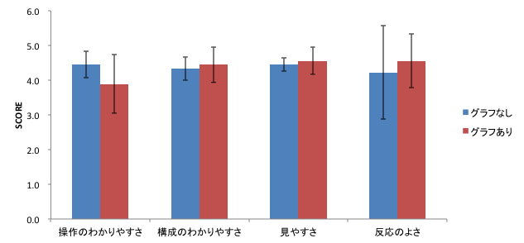

図0.6 出力インタフェース比較実験取得データ（アンケート）